Министерство образования Республики Беларусь

Учреждение образования «Институт информационных технологий Белорусского государственного университета информатики и

радиоэлектроники»

Факультет компьютерных технологий

Кафедра информационных систем и технологий

Дисциплина: Разработка программного обеспечения для мобильных платформ.

ОТЧЁТ

по лабораторной работе №3

Вариант № 6

Выполнил: студент гр. 981064 Ефименко П. В.

Проверил: Калитеня И. Л.

Минск 2021

**Цель:** реализовать приложение согласно макетам.

**Задание:** Базовый уровень исполнения для получения минимальной положительной оценки, должен содержать:

1. Авторизация/Регистрация
2. Главный экран с выбором самочувствия и предложением на этой основе рекомендаций
3. Профиль пользователя
4. Гороскоп на день (брать с сайта)
5. ИНФОРМАЦИЯ О РАЗРАБОТЧИКЕ (ОТДЕЛЬНЫМ ACTIVITY)
6. В формате слайдера руководство пользователя

Код программы:

using Laba_3.Services;

using Xamarin.Forms;

namespace Laba_3

{

    public partial class App : Application

    {

        public new static App Current => (App)Application.Current;

        public IContainer Container { get; private set; }

        private readonly IConfig _config;

        public App()

        {

            InitializeComponent();

            _config = ApplicationConfig.Configuration;

            Container = new Container(_config);

            MainPage = new AppShell();

            Shell.Current.GoToAsync("//LoginPage");

        }

        protected override void OnStart()

        {

        }

        protected override void OnSleep()

        {

        }

        protected override void OnResume()

        {

        }

    }

}

using Laba_3.ViewModels;

using Laba_3.Views;

using System;

using System.Collections.Generic;

using Xamarin.Forms;

namespace Laba_3

{

    public partial class AppShell : Xamarin.Forms.Shell

    {

        public AppShell()

        {

            InitializeComponent();

            //Routing.RegisterRoute(nameof(ItemDetailPage), typeof(ItemDetailPage));

            //Routing.RegisterRoute(nameof(NewItemPage), typeof(NewItemPage));

        }

        private async void OnMenuItemClicked(object sender, EventArgs e)

        {

            await Shell.Current.GoToAsync("//LoginPage");

        }

    }

}

using Xamarin.Forms.Xaml;

[assembly: XamlCompilation(XamlCompilationOptions.Compile)]

using NetworkApi.Response;

namespace Laba_3.Models

{

    internal class HoroscopeResponse : IBaseResponse, IHoroscopeResponse

    {

        public IErrorResponse Error { get; set; }

        public string Protocol { get; set; }

    }

}

using System.Collections.Generic;

using System.Text;

namespace Laba_3.Models

{

    public interface IBaseEntity

    {

        long Id { get; set; }

    }

}

using NetworkApi.Response;

namespace Laba_3.Models

{

    internal interface IHoroscopeResponse : IBaseResponse

    {

    }

}

namespace Laba_3.Models

{

    public interface IMood

    {

        string ImageUrl { get; set; }

        string Title { get; set; }

        MoodType MoodType { get; set; }

    }

}

using Laba_3.Services.Helpers;

using System;

namespace Laba_3.Models

{

    public interface IProfile

    {

        ObservableObject<string> Password { get; set; }

        ObservableObject<string> Email { get; set; }

        ObservableObject<string> Name { get; set; }

    }

}

namespace Laba_3.Models

{

    public interface IRecomendation

    {

        string Title { get; set; }

        string Description { get; set; }

        string ImageUrl { get; set; }

    }

}

using System;

using System.Collections.Generic;

using System.Text;

namespace Laba_3.Models

{

    internal class Mood : IMood

    {

        public string Title { get; set; }

        public string ImageUrl { get; set; }

        public MoodType MoodType { get; set; }

    }

}

namespace Laba_3.Models

{

    public enum MoodType

    {

        Relax,

        Calm,

        Focus

    }

}

using Laba_3.Services.Helpers;

namespace Laba_3.Models

{

    internal class Profile : IProfile

    {

        public ObservableObject<string> Name { get; set; }

        public ObservableObject<string> Email { get; set; }

        public ObservableObject<string> Password { get; set; }

    }

}

namespace Laba_3.Models

{

    internal class Recomendation : IRecomendation

    {

        public string Title { get; set; }

        public string Description { get; set; }

        public string ImageUrl { get; set; }

    }

}

Результат выполнения программы представлен на рисунках ниже.

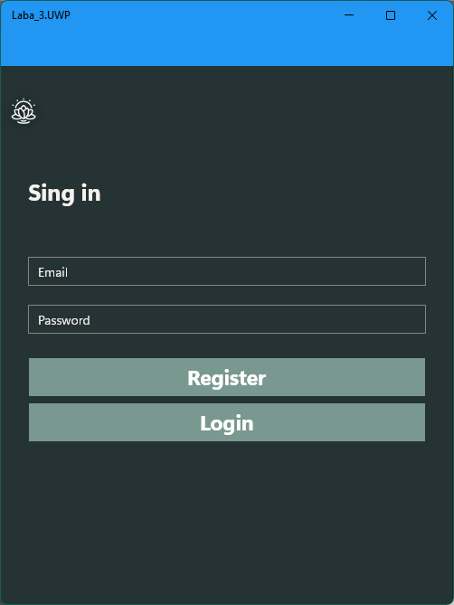

Рисунок 1 – Вход в приложение

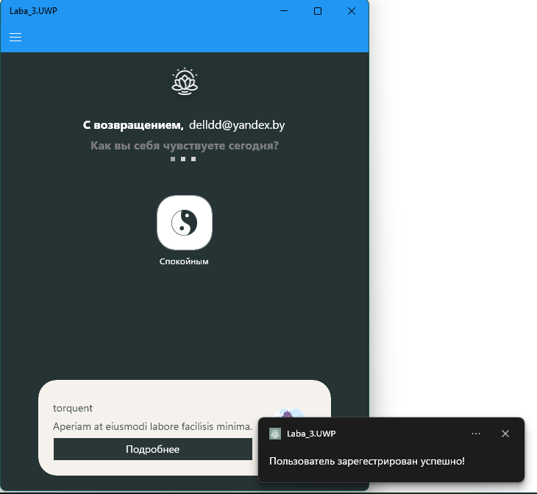

Рисунок 2 – Регистрация

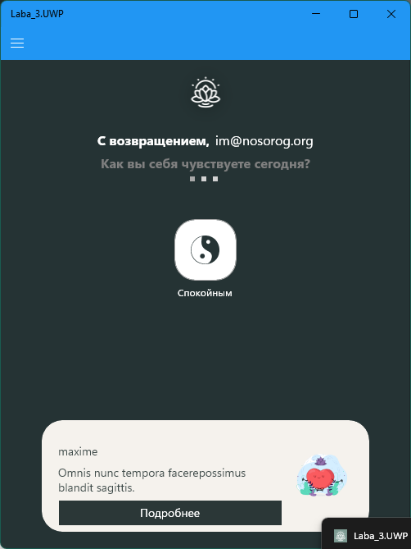

Рисунок 3 – Главное меню

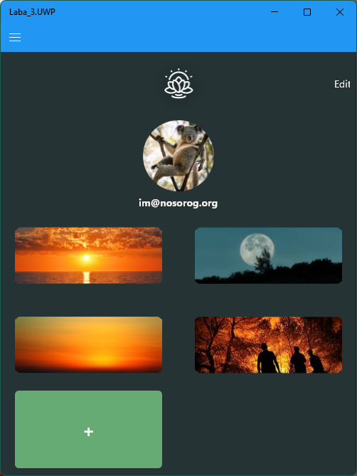

Рисунок 4 – Профиль

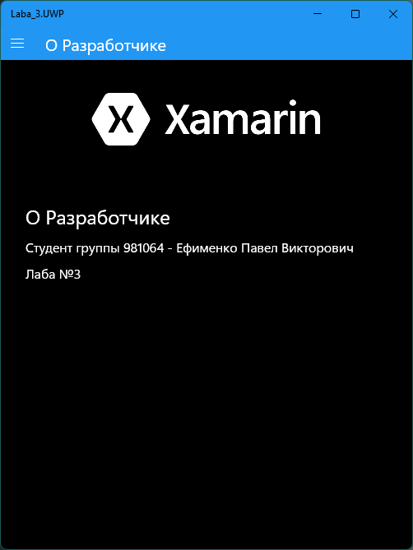

Рисунок 6 – О разработчике

**Вывод:** в ходе выполнения лабораторной работы мною было изучено мобильное приложения для операционной системы Android, написанное в среде разработки «Xamarin», на языке программирования C#, в ходе разработки были закреплены знания полученные в прошлых лабораторных работах.